選擇題：（ 1〜 50題每題 2 分）

- 現在社會科學發達，人類也能成為選擇其他物種生存的力量，請問下列何者是這種現象的結果(A)玉荷包荔枝(B)黑白體色蛾的比例改變(C)醫院裡具抗藥性的細菌比率較高(D)殺蟲劑對家裡的蚊子比較沒用
- 玉清和媽媽去逛街時，去了喜憨兒麵包店買點心吃，媽媽說做麵包的師傅身體細胞中有47條染色體，請問喜憨兒是什麼樣的人？(A)血友病患者(B)唐氏症患者(C)一般正常人(D)白子
- 根據天擇說，天擇要發生有以下四步驟：a.生存競爭b.個體差異c.適者生存d.過度繁殖，請問順序應是如何進行？(A)dcba(B)dabc(C)bdac(D)abcd
- 承上題，何者為天擇的重要結果呢？ (A)生存競爭(B)個體差異(C)適者生存(D)過度繁殖
- 下列何組生物是以化石、活化石、不是化石的組合呢？(A)恐龍骨、銀杏、貝殼(B)三葉蟲、鱟、長毛象(C)曾祖父的屍骨、鸚鵡螺、水晶(D)始祖鳥、腔棘魚、琥珀裡的螞蟻
- 一般來說，生物身上何部分較易形成化石？ (A)毛髮(B)糞便(C)血液(D)細胞壁
- 下列關於馬的演化，何者敘述有誤？ (A)愈來愈會跑(B)從古生代發展到新生代(C)生活環境由叢林變成草原(D)以前的馬比較小
- 想在野外找到化石，在哪種岩層最容易發現？(A)冰層(B)沉積岩(C)玄武岩(D)大理岩
- 台灣曾經有過成功的複製生物經驗，如酷比豬。據說酷比豬有三種不同的媽媽，提供耳皮膚細胞核、無核卵細胞及子宮。如果科學家做了以下幾組實驗， 請問白毛酷比豬該是？ (A)甲丁(B)只有乙(C)甲丙丁(D)只有丙
 | 耳皮膚細胞核 | 無核卵細胞 | 子宮
甲 | 黑毛豬 | 白毛豬 | 灰毛豬
乙 | 灰毛豬 | 黑毛豬 | 白毛豬
丙 | 白毛豬 | 黑毛豬 | 黑毛豬
丁 | 灰毛豬 | 白毛豬 | 灰毛豬

萌萌在野外發現了如下生物：
a.矽藻b.靈芝c.變形蟲d.眼蟲e.藍鼓藻f.黑黴菌g.海帶

- 細胞缺乏核膜的有(A)acdeg(B)abg(C)bfg(D)只有e
- 不能行光合作用的有(A)adg (B)bcf(C)只有e(D)cdg

- 吉吉和妹妹看到鄰居叔叔開的跑車好羨慕，吉吉對妹妹說”車很帥，如果不是綠色的就更帥了”，妹妹說”哪有，明明是紅色車子啊。”請問吉吉是怎麼了? (A)看錯(B)色盲(C)夜盲症(D)缺維生素A
- 關於真菌的敘述，何者正確？(A)酵母菌利用孢子繁殖(B)所有真菌都由菌絲組成(C)腐生菌在自然界扮演分解者的角色(D)所有菌物都只能在有氧氣的環境存活
- 關於藻類，下列何者有誤？(A)石花菜可以提煉洋菜 (B)石蓴是ㄧ種綠藻(C)都含有葉綠素(D)昆布是ㄧ種紅藻
- 下列和原核生物相關的資訊，何者正確？（A）細菌只會對人類帶來負面影響（B）藍菌是有葉綠素的簡單生物（C）養樂多中添加的是酵母菌（D）病毒也是原核生物
- 下列關於學名的敘述何者有誤？（A）學名中放前面的名字是名詞（B）現在大家採用的學名制度是林奈倡導的（C）一個生物可以有好幾個俗名和學名（D）用拉丁文寫成
- 去年新聞報導了”彪”這種獅子和老虎交配生下的小動物，試問以下敘述何者正確？（A）彪是人擇的結果（B）彪不具有生殖能力（C）彪是突變的動物 （D）彪是生物科技的結果
- 下列何者是正確的學名寫法？（A）Prunus persica （B）Prunus Persica（C）prunus persica（D）Prunus persica
- 人氣電影”冰原歷險記”是一部以長毛象、樹瀨、劍齒虎為主角的影片，試問此電影的背景是哪個時代? （A）前寒武紀（B）古生代（C）中生代（D）新生代
- 下列分類敘述何者正確？(A)最原始的真核生物是原生生物界(B)菌物界的生物沒有單細胞的(C)科學家推測藍綠藻可能是現今植物的祖先(D)病毒缺乏遺傳物質
- 下列疾病的組合，何者不對?(A)AIDS-病毒傳染(B)梅毒-球菌傳染(C)香港腳-黴菌感染(D)白化症-缺乏黑色素

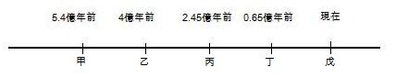
請根據上圖回答下列問題：
- 人類祖先出現的時候是 (A)甲~乙(B)乙~丙(C)丙~丁(D)丁~戊
- 三葉蟲活躍的時期是 (A)甲之前(B)甲~丙(C)丙~丁(D)丁~戊
- 裸子植物興盛的時代 (A)甲~乙(B)乙~丙(C)丙~丁(D)丁~戊
- 生物只能在海裡找到的時候是 (A)甲~乙(B)乙~丙(C)丙~丁(D)丁~戊
- 恐龍因為符合下列哪些條件，可以成為標準化石呢？a. 分布廣泛 b. 體型巨大
c. 特徵明顯 d. 具脊椎骨e.數量多
（A）ace（B）ade（C）abde（D）abcd
- 恐龍是哪個時代的標準化石呢？ （A）前寒武紀（B）古生代（C）中生代（D）新生代
- 恐龍時代最具代表性的植物又是什麼呢？（A）藻類（B）蕨類（C）裸子植物（D）開花植物
- 最早出現在陸地的生物是 （A）蕨類（B）昆蟲（C）蘚苔類（D）兩生類
- 醫院中都設有遺傳諮詢的門診，請問下列哪種情況不需要去就診呢?(A)曾經生出有遺傳病的小孩(B)想生出優秀小孩的夫妻(C)有遺傳病史的家族 (D)高齡產婦
- 依據天擇說，下列哪種情況較利於演化發生？(A)分裂生殖(B)組織培養(C)複製生物(D)減數分裂
- 家家在分類生物時，把藍綠藻和昆布分在一起，大腸桿菌和草菇分在一起，請問她是用甚麼特徵分的呢？(A)能否是生產者(B)有無細胞壁 (C)是否由菌絲組成(D)能否運動
- 有些疾病的發生是因為缺乏賀爾蒙導致，然而現在醫院裡卻可以大量供應病人的需要，這是因為(A)植入製造激素的基因到病人身上(B)利用其他生物做為工廠製造激素(C)可以在一般工廠用化學技術量產(D)由其他生物身上的相似激素萃取來的
- 麥麥看了電影”侏儸紀公園”後，晚上做了個夢，他利用任意門回到古代偷了恐龍的蛋。請問下列他夢境中出現的情景不符合地球在那個時期真實的情況？ (A)有昆蟲停在倒塌的樹蕨樹幹上 (B)迅猛龍追著老鷹跑(C)可以看見漂亮的銀杏樹 (D)有長羽毛的野獸在飛
- 有一物如圖，試問有關敘述何者無誤？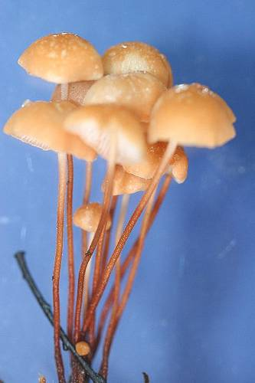
(A)此物正在出芽生殖 (B)此物喜歡長在枯枝落葉上 (C)具有纖維素成份的細胞壁 (D)能光合作用
- 強震過後，傳出福島核電廠危機，為何全世界人心惶惶?(A)害怕輻射危害生物變異(B)害怕不能去日本旅遊(C)害怕日本的生物滅絕(D)害怕爆炸引起下一次海嘯
- 下列各演化圖，何者正確？
(A)
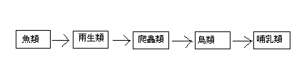
(B)
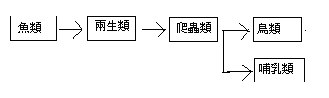
(C)
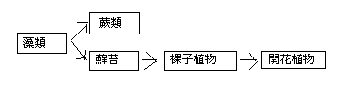
(D)
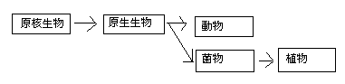
- 下列敘述何者正確？(A) 海苔是用綠藻製作的 (B) 海帶屬於紅藻(C)藥材冬蟲夏草的形成需真菌參與 (D)大腸桿菌會分泌礦物質給人體
- 某一化石採集隊，在甲、乙、丙三個不同地層中挖掘到許多化石，清單如下：甲地層 ─猿人頭骨；乙地層 ─ 三葉蟲；丙地層 ─ 煤炭。這些地層依年代的古到今，依次排列為何？ (A)乙丙甲 (B)丙甲乙 (C)甲乙丙 (D)乙甲丙。

賢賢侵入某國科學院電腦中，發現了六種外星人的資料，如下圖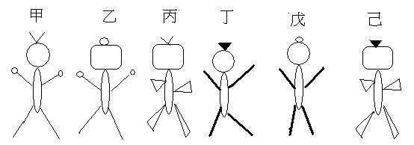
她利用它們的特徵，做了一個檢索表（如下圖）。

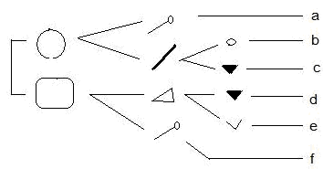

試回答以下問題：
- 下列外星人和檢索表代號的配對何者正確？(A)丁-a (B)己-f(C)乙-c (D)丙-e
- 融融在後院發現了墜毀的飛碟，在裏頭找到了一個外星人如圖，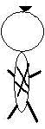如果他利用了賢賢的檢索表會把這隻外星人歸為何類？(A)名稱為b (B)無法檢索(C)和d是同種(D)名稱為c，但兩者的形態不同

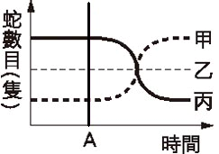
- 下列何生物在自然界不是分解者的角色？ (A)藍菌 (B)水黴菌(C)靈芝 (D)金黃色葡萄球菌
- 某森林中原有甲、乙、丙三種體色的蛇，並有吃蛇的老鷹。多年來，蛇的數量大致維持固定比例，但近來（時間A後）卻因酸雨導致綠色森林大量枯死，三種蛇的個體數目變化如右上圖，則丙蛇的體色最可能是哪種顏色？ (A)黃色 (B)綠色 (C)褐色 (D)黑色。
- 關於下列敘述，請選出正確的？(A)蕈類不能進行酒精發酵 (B)灰指甲是細菌感染造成的(C)所有藻類是需用顯微鏡才能看到的微生物(D)製造麵包的過程不會產生酒精，所以吃麵包不會醉
- 布布去博物館時，看到”龍宮貝”的標本，說明上說它是ㄧ種活化石，請問它在現在的環境還能生存的原因可能不是(A)體型大(B)天敵不多(C)環境改變不大(D)適應力超強
- 關於演化的進行方式，有很多說法，列舉如下：
a.生物的器官會愈用愈發達
b.生物之間必須有差異才會有演化
c.只有先天的差異會傳給後代
d.後天的的差異可以傳給後代

請問哪項是正確的？
(A)ab是拉馬克提出的 (B)只有c是天擇說的內容 (C)d屬於用進廢退說的內容 (D)a是人擇的關鍵

印印看百科全書後對六種生物印象深刻，列表如下：
界
門 | 脊索動物
綱 | 哺乳 |  | 哺乳 | 鳥 |  | 哺乳
目 | 偶蹄 | 奇蹄 | 奇蹄 |  | 偶蹄 | 異手
科 |  | 犀 | 犀
屬 |  | 白犀 | 黑犀
種 | 河馬 | 白犀牛 | 黑犀牛 | 鴕鳥 | 牛 | 狐蝠
- 請問鴕鳥屬於什麼目？(A)偶蹄(B)奇蹄(C)異手(D)無法判斷
- 請問有幾種和人類同目呢？(A)6 (B)4 (C)2 (D)0
- 請問河馬和狐蝠有幾個相同的分類階層？ (A)1 (B)2 (C) 3(D) 4

- 電視連續劇傳出"姑姑、姑姑"的叫聲，原來是楊過又在找小龍女了。如果是現代社會，以遺傳學的觀點，真的姑姑和姪子結婚適當嗎？(A)不適當，近親結婚容易造成突變(B)適當，又不是不同種(C)不適當，近親結婚較容易使有遺傳疾病的後代出現(D)適當，相愛就好了

